
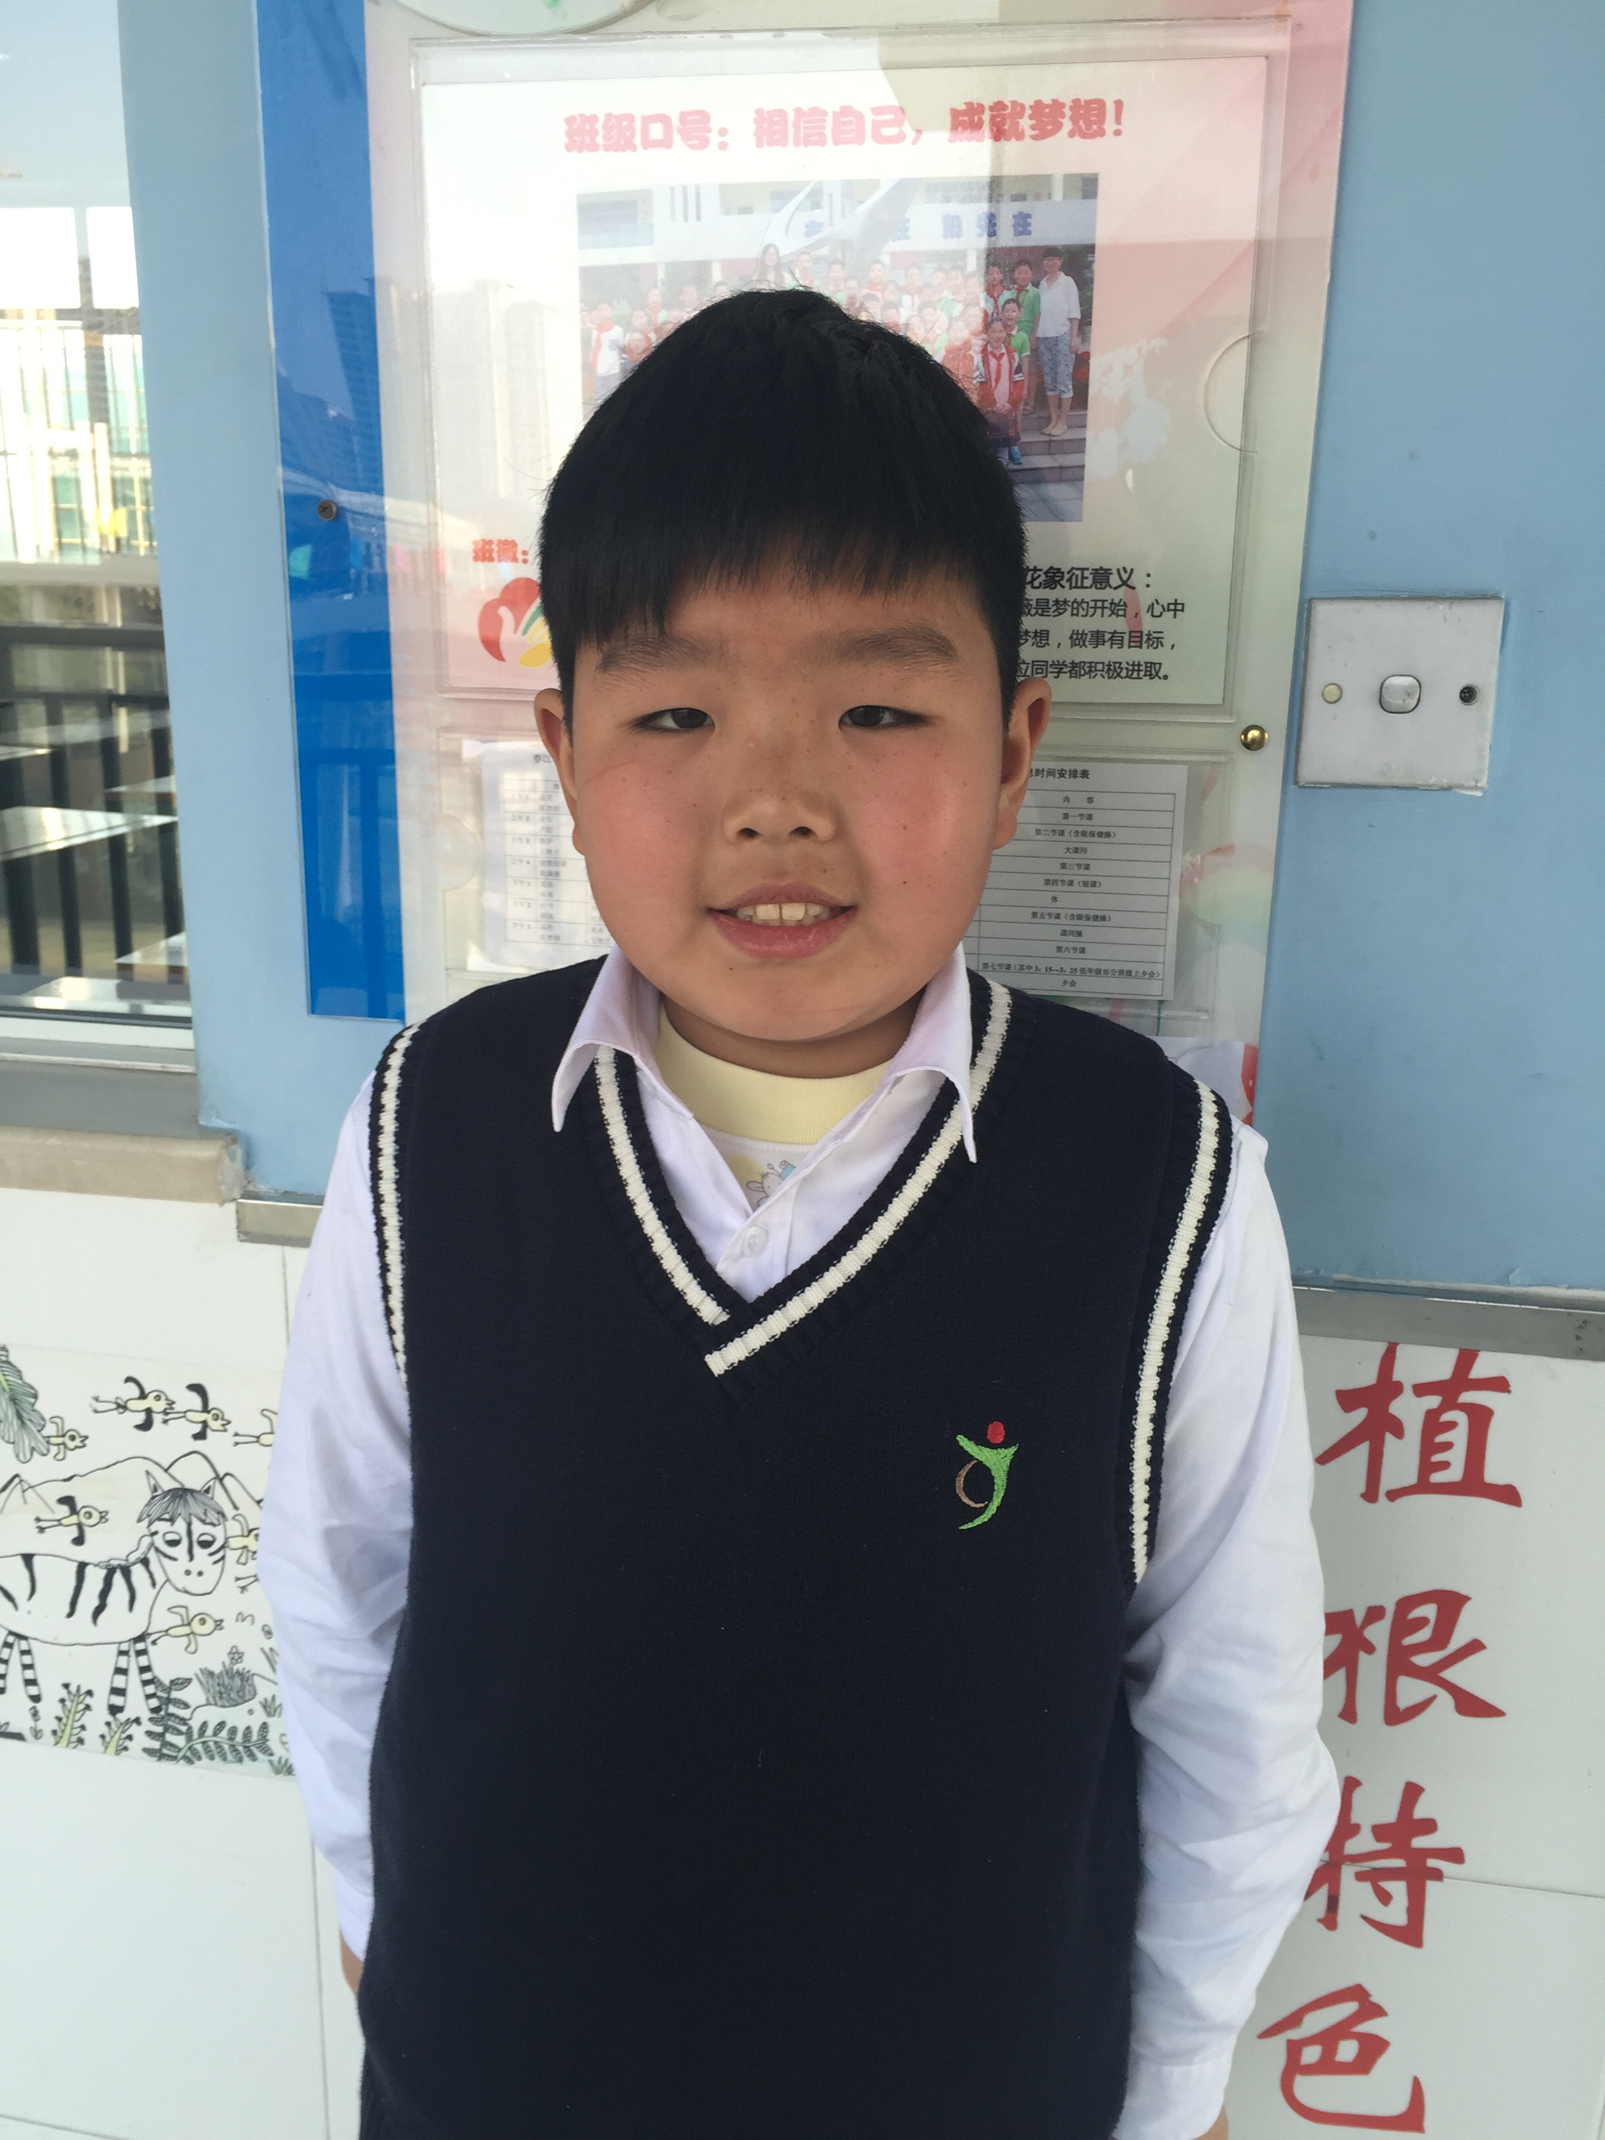

班级： 四（5） 姓名： 刘佳凯
优秀事迹：他是一位负责任的桌长，每天都要等同伴吃完后将桌子擦得干干净净才离开，不仅如此，他还能帮助其他班的同学将周边食物残渣一起倒进垃圾桶里，他是当之无愧的最美学生。

